Пищевые угрозы. Пищевые отравления

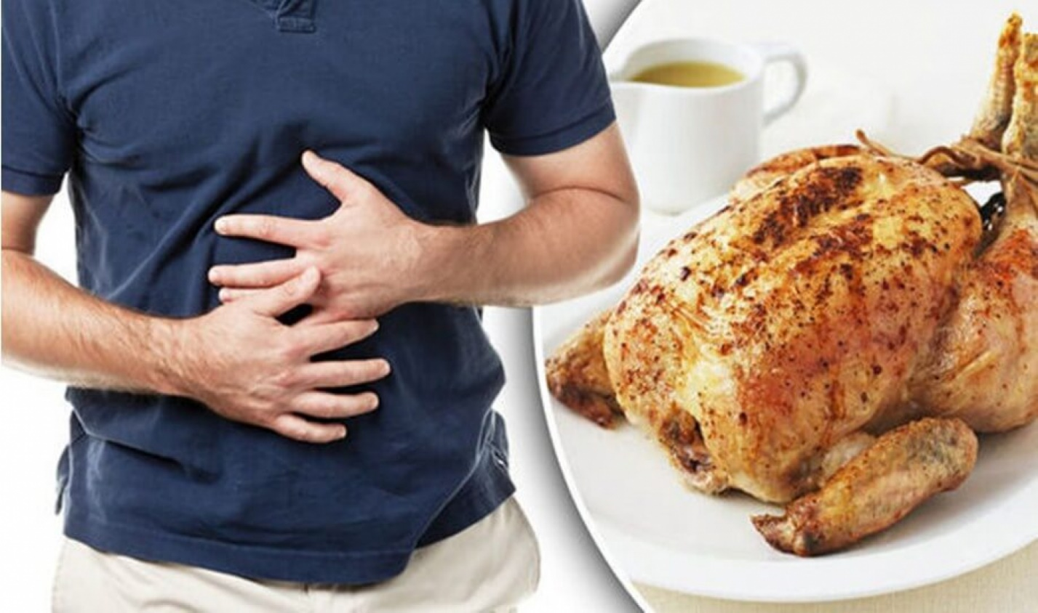

Пищевые отравления – острые заболевания, возникающие в результате употребления пищи, значительно обсемененной болезнетворными видами микроорганизмов или содержащей токсичные для организма вещества микробной и немикробной природы.
Инфекционные микроорганизмы или их токсины могут загрязнять пищу в любой момент переработки или производства, в случае нарушений санитарных норм и правил. Загрязнение может также произойти дома, если пища неправильно обработана, приготовлена или неправильно хранилась.
Причиной развития пищевых отравлений часто становится нарушение правил личной гигиены.

Какие бывают пищевые отравления?

Выделяют 3 группы пищевых отравлений:

- Микробные (вызванные бактериями, их токсинами, грибами)
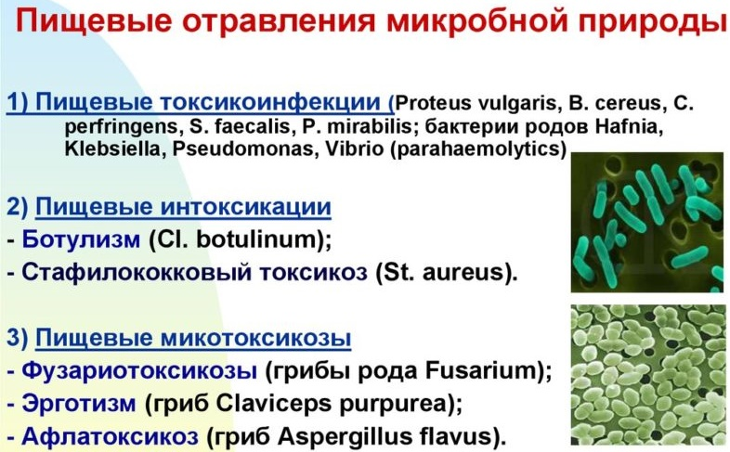

- Немикробные (ядовитыми грибами и растениями, ядовитыми продуктами животного происхождения, химическими соединениями)

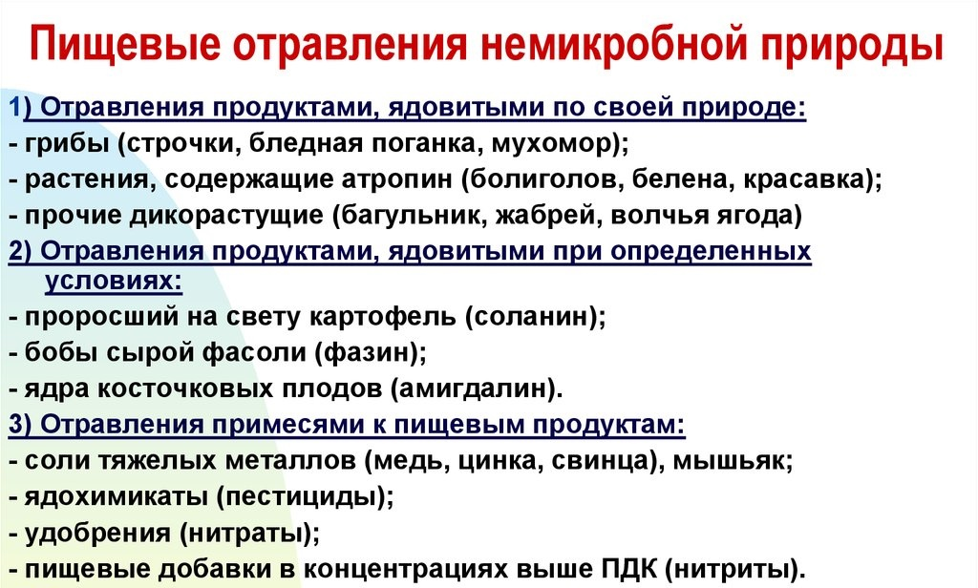

- неустановленной этиологии (связь с питанием доказана, но что конкретно вызвало отравление - неизвестно).
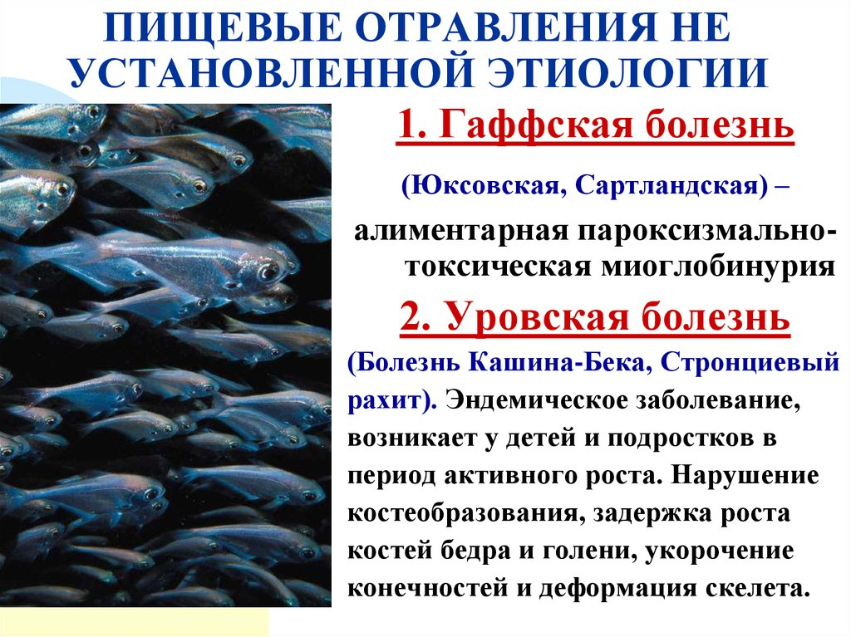

Причинами пищевых отравлений могут быть химические соединения, накопившиеся в продукте в результате неблагоприятной экологической ситуации, нарушения технологии производства.
Любые пищевые отравления всегда связаны с употреблением пищи.
Основные признаки пищевых отравлений микробной этиологии:
- Четкая связь с фактором приема пищи – всегда имеется «виновный» продукт
- Почти одновременное заболевание всех потреблявших одну и ту же пищу («виновный» продукт)
- Массовый характер заболевания
- Территориальная ограниченность заболеваний;
- Прекращение заболеваемости при изъятии из оборота «виновного» продукта;
- Отсутствие заболеваний среди окружающих, не употреблявших «виновный» продукт
Особенность пищевого отравления заключается в его быстром развитии. Первые симптомы проявляются уже через несколько часов, а иногда и в течение 30–40 минут, это время называется инкубационным периодом.
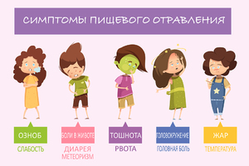
К основным признакам пищевого отравления относятся:
- рвота и тошнота;
- диарея;
- боли в животе и спазмы;
- ощущение лихорадки: озноб, слабость и ломота в теле;
- усталость, вялость;
- снижение артериального давления.
При тяжелом отравлении также наблюдаются:
- головокружение;
- потеря сознания;
- бледность кожи;
- боль в мышцах и суставах;
- повышение температуры (37–40 °С).

Чаще всего пищевое отравление проходит в легкой форме и не требует серьезного лечения.
Но некоторым людям медицинская помощь потребуется. В первую очередь это дети младшего возраста (до 5 лет), люди старшего возраста, а также люди с ослабленной иммунной системой.

Что можете сделать Вы, чтобы снизить риск отравления?
Чтобы минимизировать риск пищевого отравления, необходимо придерживаться простых правил
- Кухонную посуду, плиту, поверхность разделочных и обеденных столов, раковины, кухонный инвентарь содержать в чистоте, при мытье использовать моющие средства.
- Для разделки свежих и уже готовых продуктов использовать отдельные или специальные ножи и разделочные доски. Ограничивать как можно больше контакт пищи и рук.
- Продукты употреблять только свежие, не хранить их в открытом виде, защищать от насекомых и грызунов.
- Замороженные мясо, птицу и рыбу не оттаивать в воде.
- Сырые яйца перед использованием промывать под проточной водой с моющими средствами, на предприятиях общественного питания – подвергать обработке растворами дезинфицирующих средств, разрешенных в установленном порядке в соответствии с инструкциями по их применению.
- Фрукты и овощи, зелень перед использованием замачивать в воде, подкисленной уксусом (можно яблочным, 3-4 столовые ложки на 1 литр воды), а затем промывать под проточной водой.
- Покупая скоропортящиеся продукты питания в торговой сети обращать внимание на конечные сроки реализации и дату изготовления продукта, которые должны быть указаны на самой упаковке продукта или в сопроводительных документах на продукты.
- Не покупать рыбу, мясо, птицу, молоко и молочные продукты, яйца на открытых рынках, где не соблюдаются правила хранения (отсутствие холодильников, маркировки, специальной посуды и т.д.).
- Не покупать продукты (овощи, грибы, консервы и т.д.) у незнакомых людей в местах стихийной торговли.
- Разогретую пищу употреблять не позже двух часов, позднее подвергать повторной термической обработке.
- Мясо, птицу, рыбу и грибы подвергать тщательной термической обработке. Употребление таких продуктов в сыром и полусыром виде может быть опасным.
- Не употреблять кремовые кулинарные изделия (торты с кремами, пирожные) позже указанного конечного срока реализации.
- Не употреблять в пищу консервы со вздувшейся крышкой, продукты с поврежденной упаковкой и т.д.
- Грибы, растущие вблизи дорог и промышленных предприятий, не собирать и не употреблять в пищу.
- Не хранить на одной полке в холодильнике сырые продукты и уже приготовленные блюда, особенно в открытой посуде. Контейнеры для хранения готовых продуктов тщательно герметично закрывать.
- Ежедневно соблюдать правила личной гигиены и мыть руки после посещения общественных мест и туалета.
- Мусорное ведро обрабатывать моющими и дезинфицирующими средствами, закрывать его крышкой, чаще освобождать от мусора.

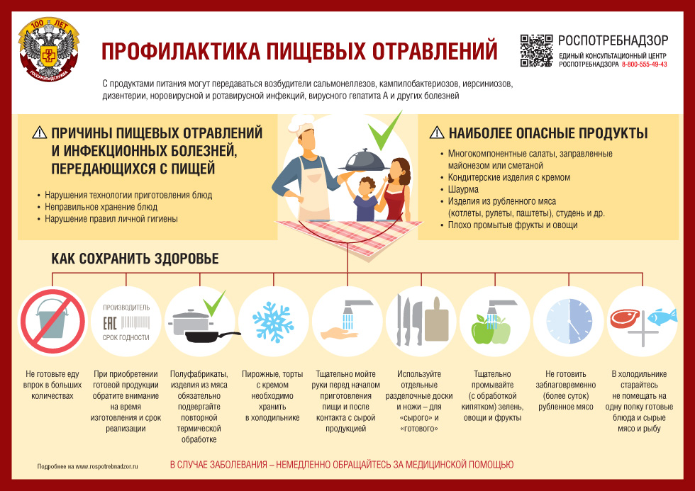

В каком случае необходимо обратиться к врачу?
- частые эпизоды рвоты;
- рвота или стул с кровью;
- продолжительность диареи более 3 суток;
- нестерпимая боль в животе;
- температура более 38°С длительное время;
- признаки обезвоживания - чрезмерная жажда, сухость во рту, редкое мочеиспускание или его отсутствие, сильная слабость, головокружение;
- неврологические симптомы, такие как нарушение зрения, мышечная слабость и покалывание в руках.

Безопасность питания зависит от каждого из нас!

ФБУЗ «Центр гигиены и эпидемиологии в Челябинской области»

